Bild | Dateiname | Bildunterschrift
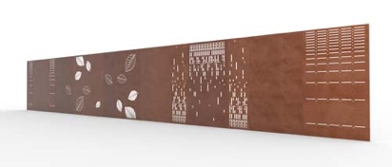 | RichardBrink_Sichtschutz_01 | Die Firma Richard Brink erweitert ihr Sortiment um einen hauseigenen Sichtschutzzaun aus hochwertigem Cortenstahl. Auch Sonderbauelemente, wie hier zum Teil abgebildet, setzt das ostwestfälische Familienunternehmen auf Anfrage um.  Foto: Richard Brink GmbH & Co. KG
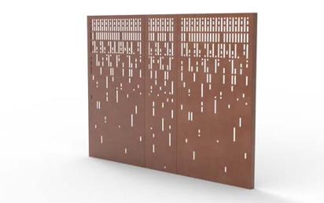 | RichardBrink_Sichtschutz_02 | Die 500 mm oder 1.000 mm breiten Elemente lassen sich durch innerhalb der Rückkantung liegende Schraubverbindungen nahezu unsichtbar befestigen und erweitern.  Foto: Richard Brink GmbH & Co. KG
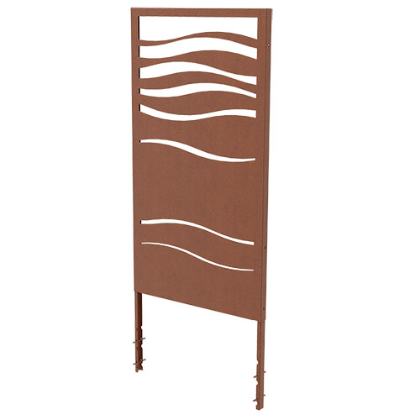 | RichardBrink_Sichtschutz_03 | Für eine dauerhafte Grundstabilität sorgen Betonanker, die in die Rückkantung eingeschoben werden und 550 mm tief in ein Fundament greifen.  Foto: Richard Brink GmbH & Co. KG
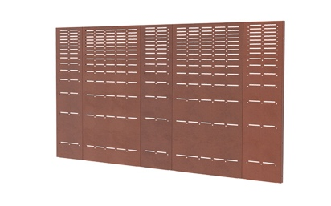 | RichardBrink_Sichtschutz_04 | Die 1.800 mm hohen Wände lassen entweder die moderne Rostoptik des 2,0 mm starken Cortenstahls für sich sprechen oder werden dank gelaserter Muster gleichzeitig zum Dekorationselement im Außenbereich.  Foto: Richard Brink GmbH & Co. KG
 | RichardBrink_Sichtschutz_05 | Zur optischen Gestaltung können Kunden zwischen floralen Laser-Designs oder solchen in Anlehnung an die Rostabdeckungen „Ritmo“, „Staccato“ sowie „Legato“ des Metallwarenherstellers wählen. Auf Anfrage setzt dieser auch individuelle Muster oder Logos um.  Foto: Richard Brink GmbH & Co. KG

